帮困助企释解难题 合力传递苏信温暖

11月23日，按照上级关于“走基层下一线”工作部署，在市财政局、国发集团的领导下，公司党员先锋队再次下沉太仓双凤镇凤中村，实地开展调研和帮扶活动。公司党总支派党员代表和业务骨干分别走访调研指定企业、对接慈善机构，并赴双凤镇凤中村联系的困难家庭开展帮扶活动。

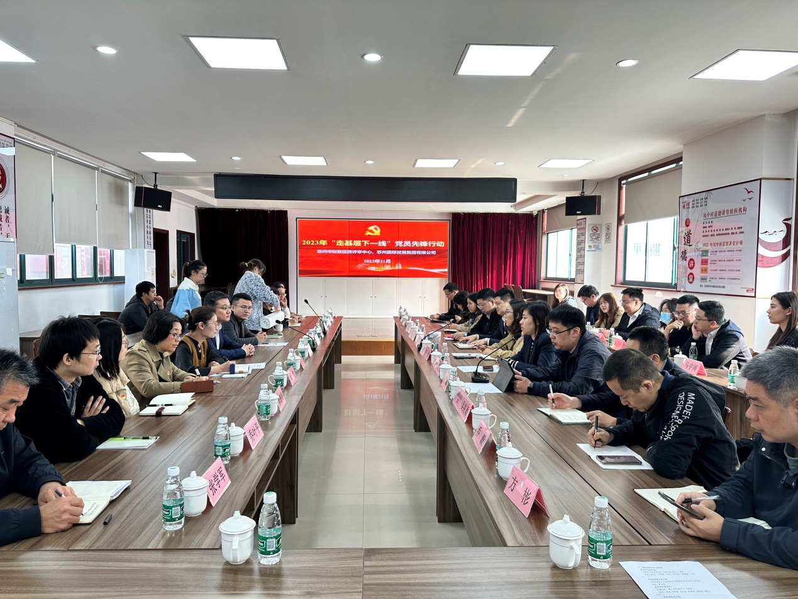

先锋队与双凤镇民政口负责同志会谈，了解镇村对贫困户采取的帮扶项目，并介绍了公司慈善信托的开展情况，后续将合作拟定纾困对象名单，制定捐赠计划。会谈后，一同看望了凤中村低保户，送去温暖和鼓励，并详细了解了他们的家庭人口和经济状况。进一步了解到双凤镇困难群众情况，现仍有100多户低保户，20余户无保户。后续公司将寻求与双凤镇在乡村振兴、乡村治理方面的合作，深度探索慈善信托在镇级、村级慈善事业中的作用及发展方向，以信托制度优势为乡镇村慈善资金管理提供服务。

先锋队还走访了当地企业赛纳（苏州）安防用品有限公司进行调研。企业相关负责同志介绍了赛纳安防用品的的发展历程、产线产品、科技创新等情况，参观了产品展示中心、党员活动室、工会阵地等。先锋队员向企业介绍了“走基层下一线”党员先锋活动和公司服务实体经济、支持民营企业发展的方式和路径。我们将与企业建立常态化沟通机制，及时了解企业需求，从营商环境提升优化、惠企助企政策落实、人文关怀等多方面，协同板块内资源，服务实体经济高质量发展。

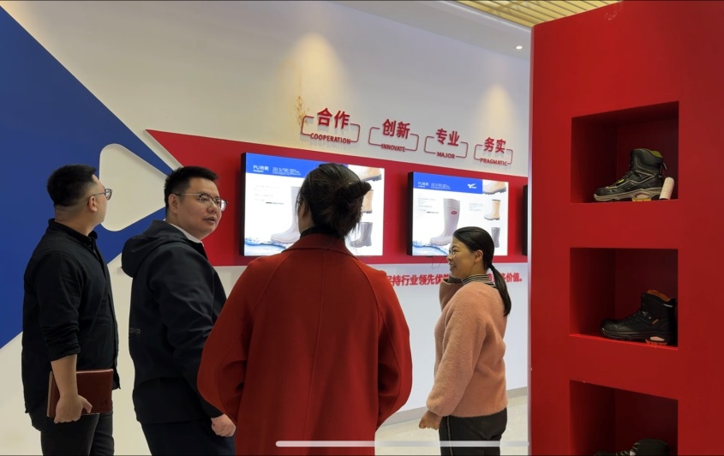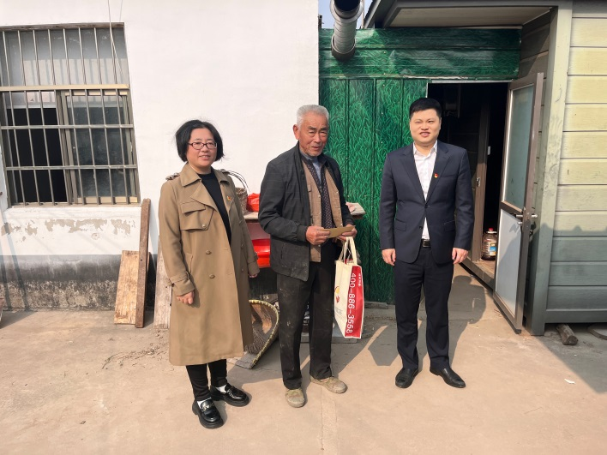

此次活动是在主题教育期间，公司党总支以“党建+慈善”为品牌，凭借专业优势，派出党员先锋队深入民生、企业一线倾听，力争形成一批高质量的调研成果，助力基层解决实际难题，着力提升党建服务效能。